**Sprawdzian z makroekonomii**

***Plusami i minusami zaznacz odpowiedzi prawdziwe i fałszywe*.**

**1.** W pewnej gospodarce dochody netto z tytułu własności czynników produkcji za granicą wynoszą 30; dochody właścicieli wykorzystywanych w tym kraju czynników produkcji − 600; amortyzacja − 50; podatki pośrednie − 40. W tej sytuacji:

1. produkt krajowy brutto równa się 660,
2. produkt narodowy netto w cenach rynkowych wynosi 640,
3. dochód narodowy równa się 600,
4. produkt narodowy brutto wynosi 630.

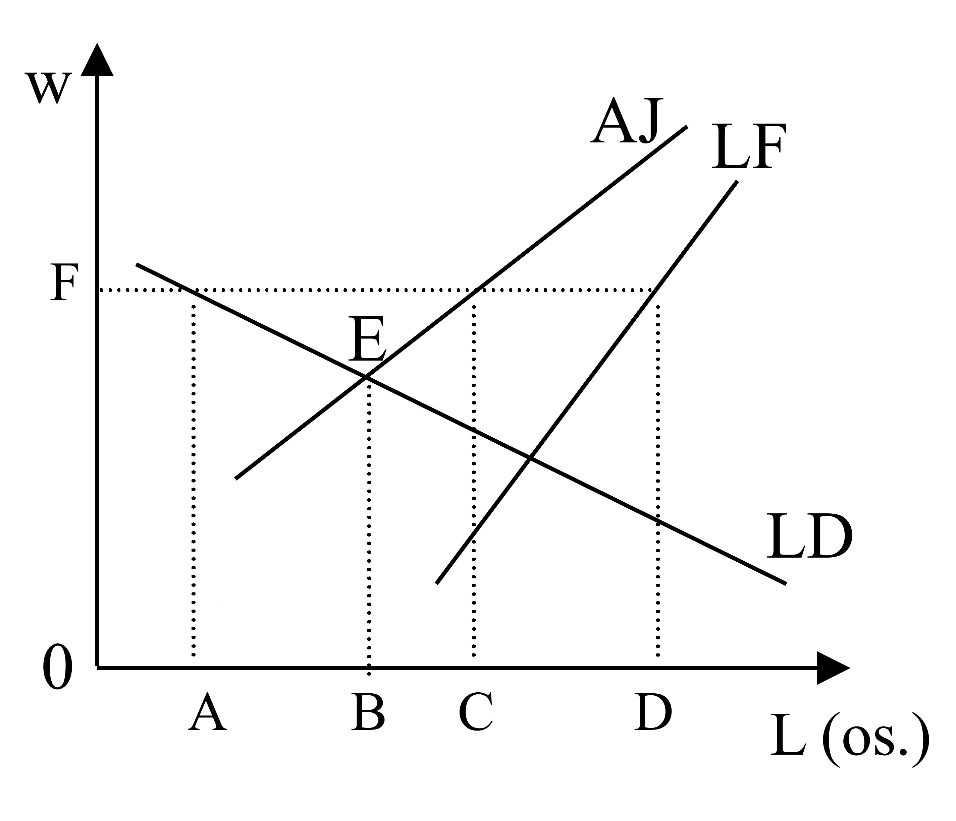

2. Na rysunku obok przy płacy realnej F panuje nierównowaga na rynku pracy. W tej sytuacji:

|  |
| --- |
|  |
|  |
|  |
|  |

A. Bezrobocie przymusowe wynosi AC.

B. Wielkość zatrudnienia wynosi B.

C. Bezrobocie dobrowolne wynosi CD.

D. Liczba aktywnych zawodowo wynosi C.

***Rozwiąż zadania*.**

**3.** W gospodarce opisanej modelem popytowym wydatki na dobra konsumpcyjne, *C*, są opisane wzorem: *C* = 600 + 0,9 · *Yd*, inwestycje *I* = 500, wydatki państwa *G* = 250, eksport netto NX = 100, stawka opodatkowania netto *t* = ₁⁄₉, a krańcowa skłonność do importu, KSI, wynosi 0,05. **a)** Oblicz wielkość produkcji odpowiadającą równowadze. **b)** Jaki jest stan budżetu państwa? **c)** Ile dokładnie wynosi mnożnik? **d)** Inwestycje, *I*, zwiększyły się o 30; jak i o ile zmieni się wielkość produkcji odpowiadającej równowadze w tej gospodarce?

a)

b)

c)

d)

**4.** Banki w pełni wykorzystują możliwości kreacji pieniądza. Ich rezerwy gotówkowe, *R*, wynoszą 600 gb (¼ zgromadzonych wkładów, *D*). Poza bankami znajduje się 400 gb gotówki, *C*. **a)** Oblicz wielkość bazy monetarnej. **b)** Ile dokładnie wynosi mnożnik kreacji pieniądza? **c)** Ile dokładnie wynosi podaż środka płatniczego, *M*1, w tej gospodarce? **d)** Bank centralny skupił papiery wartościowe za 200; jak i o ile dokładnie zmieni się podaż środka płatniczego?

a)

b)

c)

d)

**Sprawdzian z makroekonomii**

**1.** Tablica zawiera informacje o wielkości produkcji wszystkich dóbr finalnych i o poziomie ich cen w Hipotecji w latach 2017 i 2018. **a)** Oblicz wielkość nominalnego PKB w roku 2018. **b)** Oblicz wielkość realnego PKB w 2018 r. (wykorzystaj ceny stałe z 2017 r.). **c)** Dla 2018 r. oblicz deflator PKB (rokiem bazowym jest rok 2017). Co oznacza ta liczba?

|  |  |  |  |  |
| --- | --- | --- | --- | --- |
| Dobro | Ilość | | Cena | |
| 2017 | 2018 | 2017 | 2018 |
| Chleb | 6 | 8 | 2 | 4,5 |
| Piece | 11 | 6 | 1 | 5 |
| Obrona | 9 | 11 | 3 | 4 |

**a) b) c)**

**2.** W pewnym kraju liczba ludności wynosi 100; 80 osób ma 15 lub wiecej lat. W trakcie BAEL ustalono, że liczba aktywnych zawodowo wynosi 60, a liczba bezrobotnych 12. W tej sytuacji:

|  |
| --- |
|  |
|  |
|  |
|  |

1. Współczynnik aktywności zawodowej wynosi 75%.
2. Wskaźnik zatrudnienia równa się 48%.
3. Stopa bezrobocia wynosi 12%.

D. Liczba biernych zawodowo równa się 40.

**3.** W „keynesowskiej” gospodarce otwartej w stanie równowagi planowana kon-sumpcja jest opisana wzorem: *C* = 0,8 · *Yd* (*Yd* to dochód do dyspozycji), planowane inwestycje, *I*, wynoszą 50, wydatki państwa na dobra, *G*, są równe 60, stopa podatkowa netto, *t*, wynosi ⅛, eksport netto, NX, równa się 100, a krańcowa skłonność do importu, KSI, wynosi 0,2. **a)** Ile wynosi produkcja w stanie równowagi w tej gospodarce? **b)** Ile wynosi eksport, *X*? **c)** Inwestycje, *I*, wzrosły o 30. Ile teraz wynosi produkcja w stanie równowagi?

**a) b) c)**

**4.** Rysunek obok przedstawia rynek pieniądza, ceny dóbr są stałe. Na otwartym rynku bank centralny skupił znaczną ilość papierów wartościowych. W efekcie:

1. linia popytu na pieniądz przesunie się w lewo,
2. ludzie będą zamieniali pieniądz na papiery wartościowe,
3. linia podaży pieniądza przesunie się w prawo,
4. stopa procentowa na rynku pieniądza się zwiększ

**Sprawdzian z makroekonomii**

***Plusami i minusami zaznacz odpowiedzi prawdziwe i fałszywe*.**

**1.** W pewnej gospodarce dochody netto z tytułu własności czynników produkcji za granicą wynoszą 30; dochody właścicieli wykorzystywanych w tym kraju czynników produkcji − 600; amortyzacja − 50; podatki pośrednie − 40. W tej sytuacji:

**+ a)** produkt krajowy brutto równa się 660,

**+ b)** produkt narodowy netto w cenach rynkowych wynosi 640,

**+ c)** dochód narodowy równa się 600,

Obraz zawierający linia, diagram, Wykres

Zawartość wygenerowana przez sztuczną inteligencję może być niepoprawna. - **d)** produkt narodowy brutto wynosi 630.

2. Na rysunku obok przy płacy realnej F panuje nierównowaga na rynku pracy. W tej sytuacji:

|  |
| --- |
| + |
| - |
| + |
| - |

A. Bezrobocie przymusowe wynosi AC.

B. Wielkość zatrudnienia wynosi B.

C. Bezrobocie dobrowolne wynosi CD.

D. Liczba aktywnych zawodowo wynosi C.

**3.** W gospodarce opisanej modelem popytowym wydatki na dobra konsumpcyjne, *C*, są opisane wzorem: *C* = 600 + 0,9 · *Yd*, inwestycje *I* = 500, wydatki państwa *G* = 250, eksport netto NX = 100, stawka opodatkowania netto *t* = ₁⁄₉, a krańcowa skłonność do importu, KSI, wynosi 0,05. **a)** Oblicz wielkość produkcji odpowiadającą równowadze. **b)** Jaki jest stan budżetu państwa? **c)** Ile dokładnie wynosi mnożnik? **d)** Inwestycje, *I*, zwiększyły się o 30; jak i o ile zmieni się wielkość produkcji odpowiadającej równowadze w tej gospodarce?

a) **7250**

b) **555,(5)**

c) **4**

d) **120**

**4.** Banki w pełni wykorzystują możliwości kreacji pieniądza. Ich rezerwy gotówkowe, *R*, wynoszą 600 gb (¼ zgromadzonych wkładów, *D*). Poza bankami znajduje się 400 gb gotówki, *C*. **a)** Oblicz wielkość bazy monetarnej. **b)** Ile dokładnie wynosi mnożnik kreacji pieniądza? **c)** Ile dokładnie wynosi podaż środka płatniczego, *M*1, w tej gospodarce? **d)** Bank centralny skupił papiery wartościowe za 200; jak i o ile dokładnie zmieni się podaż środka płatniczego?

a) 1000

b) 2,8

c) 2800

d) Wzrośnie 0 560.

**Sprawdzian z makroekonomii**

**1.** Tablica zawiera informacje o wielkości produkcji wszystkich dóbr finalnych i o poziomie ich cen w Hipotecji w latach 2017 i 2018. **a)** Oblicz wielkość nominalnego PKB w roku 2018. **b)** Oblicz wielkość realnego PKB w 2018 r. (wykorzystaj ceny stałe z 2017 r.). **c)** Dla 2018 r. oblicz deflator PKB (rokiem bazowym jest rok 2017). Co oznacza ta liczba?

|  |  |  |  |  |
| --- | --- | --- | --- | --- |
| Dobro | Ilość | | Cena | |
| 2017 | 2018 | 2017 | 2018 |
| Chleb | 6 | 8 | 2 | 4,5 |
| Piece | 11 | 6 | 1 | 5 |
| Obrona | 9 | 11 | 3 | 4 |

**a) 110 b) 55 c) 200. Dobra wliczane do**

**PKB podrożały – średnio – o 100%.**

**2.** W pewnym kraju liczba ludności wynosi 100; 80 osób ma 15 lub wiecej lat. W trakcie BAEL ustalono, że liczba aktywnych zawodowo wynosi 60, a liczba bezrobotnych 12. W tej sytuacji:

|  |
| --- |
| + |
| - |
| - |
| - |

1. Współczynnik aktywności zawodowej wynosi 75%.
2. Wskaźnik zatrudnienia równa się 48%.
3. Stopa bezrobocia wynosi 12%.

D. Liczba biernych zawodowo równa się 40.

**3.** W „keynesowskiej” gospodarce otwartej w stanie równowagi planowana kon-sumpcja jest opisana wzorem: *C* = 0,8 · *Yd* (*Yd* to dochód do dyspozycji), planowane inwestycje, *I*, wynoszą 50, wydatki państwa na dobra, *G*, są równe 60, stopa podatkowa netto, *t*, wynosi ⅛, eksport netto, NX, równa się 100, a krańcowa skłonność do importu, KSI, wynosi 0,2. **a)** Ile wynosi produkcja w stanie równowagi w tej gospodarce? **b)** Ile wynosi eksport, *X*? **c)** Inwestycje, *I*, wzrosły o 30. Ile teraz wynosi produkcja w stanie równowagi?

**a) 700 b) 240 c) 760**

**4.** Rysunek obok przedstawia rynek pieniądza, ceny dóbr są stałe. Na otwartym rynku bank centralny skupił znaczną ilość papierów wartościowych. W efekcie:

**- a)** linia popytu na pieniądz przesunie się w lewo,

**+ b)** ludzie będą zamieniali pieniądz na papiery wartościowe,

**+ c)** linia podaży pieniądza przesunie się w prawo,

**- d)** stopa procentowa na rynku pieniądza się zwiększy.